Maštograd
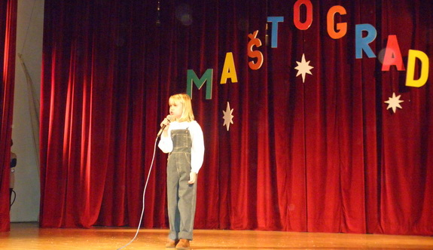

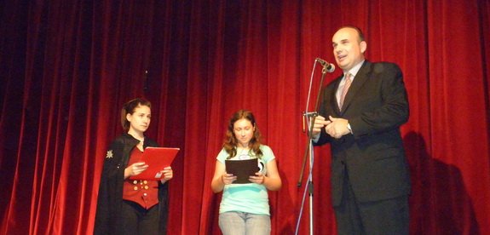
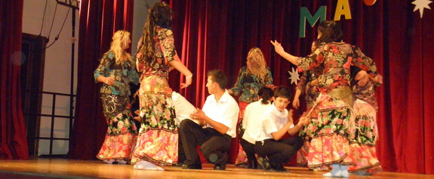
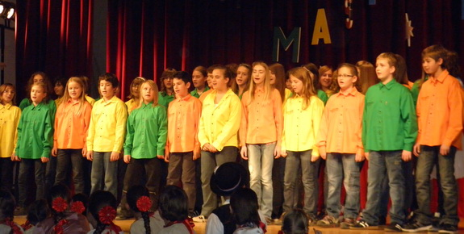

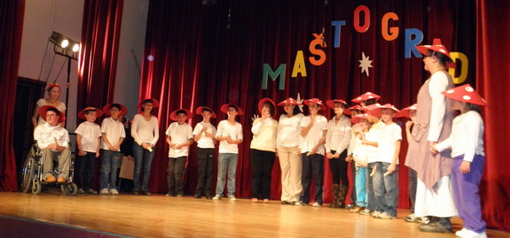

Društvo naša djeca Kutina u suradnji sa POU i ove je godine, 03. studenog 2011. godine uz Dan grada Kutine, organiziralo priredbu Mladi svome gradu, a ove je godine tema bila mašta. Da mašta zaista može svašta dokazala je i redateljica priredbe Snježana Krpes koja je ujedinila kreacije svih plesnih, dramskih i glazbenih skupina u jedno djelo pod nazivom "Maštograd". Bilo je mnogo sudionika, a među njima je bila i naša škola . Na priredbi naša škola imala je dvije recitacije. Prva je bila točka Helene Lujanović i Emanuela Glešića iz 8.a s mentoricom Darinkom Netopil,a drugu točku je izvela Dora Brozović iz 2.a s mentoricom Zdenkom Ivanić. Romska skupina Kutinski biseri izvela je i svoju točku. Gradonačelnik grada Kutine Davor Žmegač pozdravio je sve sudionike i gledatelje te poručio da čuvamo ovaj naš grad tako da ne bacamo smeće po njemu i ne prljamo ga. Za scenografiju i kostime pobrinula se predsjednica DND-a Kutina Vlatka Vidiček Dam, koja je ujedno i likovna voditeljica Društva naša djeca. Sudjelovale su i druge škole kao i djeca s posebnim potrebama .

